山东大学威海分校机电与信息工程学院
网络安全实验1 实验报告
编号：
姓名 | 董喆 |  |  | 院系 |  | 机电与信息工程学院 |  |  | 学号 | 201600800456
任课教师 |  | 程杰 |  |  |  |  | 指导教师 |  | 程杰
实验地点 |  | 知行南楼408 |  |  |  |  | 实验时间 |  | 2019.3.14-2019.3.16
实验名称 |  | 网络扫描与口令攻击
同 组 人 |  | 无
预习报告(对实验主要内容的认识) |  |  |  |  |  |  |  |  | 得分
1. 按照课本第2.8节内容，练习下列网络常用命令的使用。
- Ping、ipconfig、netstat、net、at、tracert.
- 注意netstat、net、at命令的使用方法。
2. 主动扫描实验
- 应用X-scan扫描本机和虚拟机；
- 对扫描报告进行解释。
3. 口令破解实验
- 建立word文档，设置密码；
- 使用AOXPPR破解该文档密码；
- 测试不同的密码长度、密码字符范围，破解口令所需时间；
- 用Excel图示统计结果。
以上为本次实验内容，网络常用命令时学习计算机网络和高效使用计算机的必备武器。ping命令帮助我们检查网络是否通常、ipconfig用来显示当前tcp/ip的设置、tracert用来确定数据包访问目标采取的路径，netstat是一个监控tcp/ip网络的工具，net可以用来管理本地和远程计算机的网络环境（服务、用户、登录等）、at命令有两种解释一种是调制解调器命令语言，另一种是Windows中的计划任务命令行。
网络扫描时利用各种工具对攻击目标ip或者地址段主机查找漏洞，他可以对目标可能存在的漏洞进行扫描。X-Scan是一款简洁快速的安全漏洞扫描软件，他可以对指定IP地址端进行安全漏洞扫描，并支持插件功能，扫描内容报错：远程操作系统类型及版本，标准端口状态、SNMP信息，CGI漏洞，IIS漏洞，RPC漏洞，SSL漏洞等。
暴力破解攻是一种非常流行有效的攻击方式。因为很多用户不习惯使用冗长的强口令，偏爱弱口令。这就给了黑客可乘之机，某些工具例如AOXPPR可以对加密文档进行暴力破解，对于较弱口令在很短时间内便可以破解，通过实验我们可以看到强弱口令对于破解难度的影响非常大。另外还存在字典攻击这一方式，强大的字典甚至可以瓦解一些较强的口令。

实验内容（问题，思路，程序，结果） |  |  |  |  |  |  |  |  | 得分
- 网络常用指令的使用
（1）ipconfig:
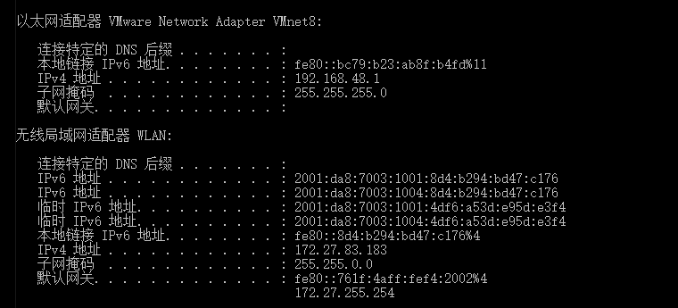(只截出重要部分)
（2）Ping
Ping自己：
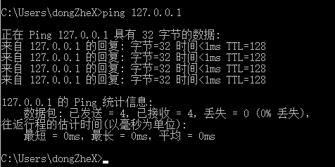
Ping处于同一局域网的主机（机房环境且关闭防火墙）：
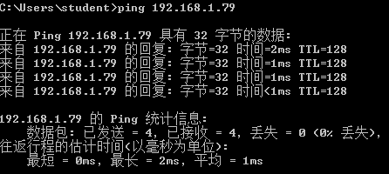
（3）netstat
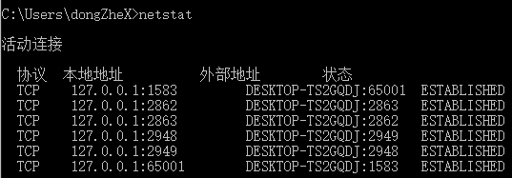
它用来检测TCP/IP连接。
netstat 命令还有很多用处，常用的有：
netstat -a 列出所有端口
netstat -at 列出所有TCP端口
netstat -au 列出所有UDP端口
netstat -l只显示监听窗口
netstat -lt 显示监听TCP端口
netstat -lu显示监听UDP端口
netstat -r 显示核心路由信息
（4）net
net-user 查看网络上的用户
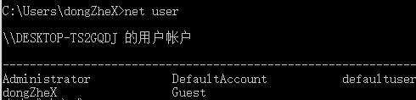
net config workstation 查看计算机配置
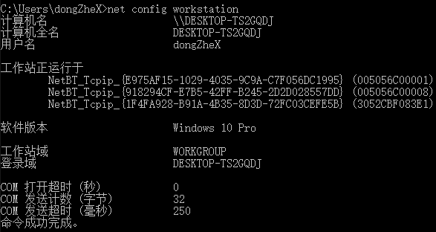
net start [service] 开启某个服务，如果不加服务名，则显示正在运行的服务。
（5）at (该命令已经弃用，需要在虚拟机中运行)
AT命令可在指定时间和日期、在指定计算机上运行命令和程序。
①定时关机
at 21:00 ShutDown –S –T30
②定时提醒
at 12:00 Net Send 10.10.36
③取消任务
at 1/Delete
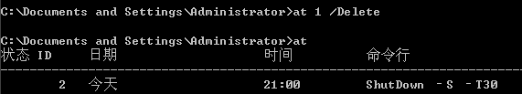
- tracert命令
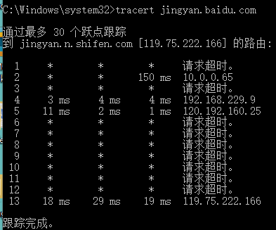
查询从本机到该IP地址所在的电脑要经过的路由器及其IP地址
- 主动扫描
<1>扫描本机
扫描的网络环境设置在一个热点网络下：172.20.10.1-172.20.10.2
扫描参数设置如下：
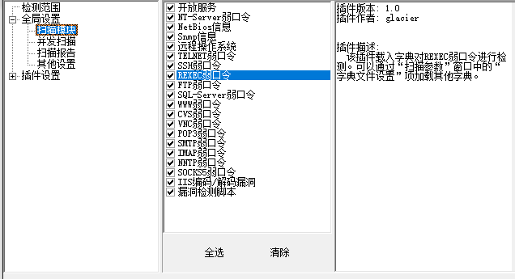

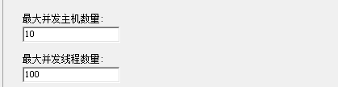
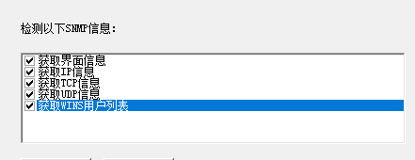
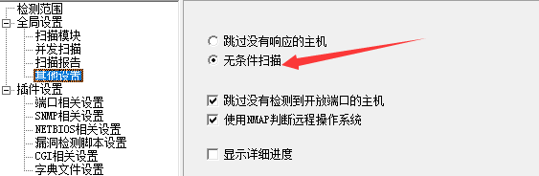
X-scan 如果进行跳过没有响应的主机，到最后可能只扫描到自己的主机，因为大多数主机都设置了屏蔽命令。所以我们使用无条件扫描，可以扫描到无响应主机的相关信息。

扫描完成生成报告：
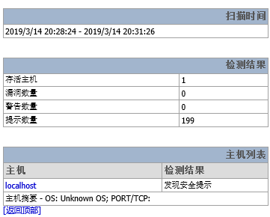
检测结果表示检测到一个存货的主机，没有漏洞和警告，只有199个提示。
安全提示举例：
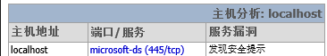
解释与解决方案：
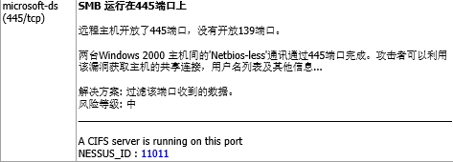
<2>扫描虚拟机
设置：
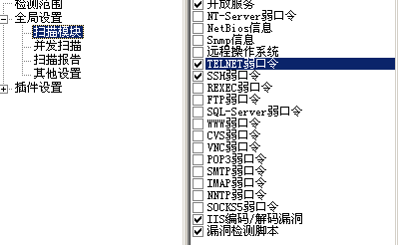
扫描完成并生成报告：
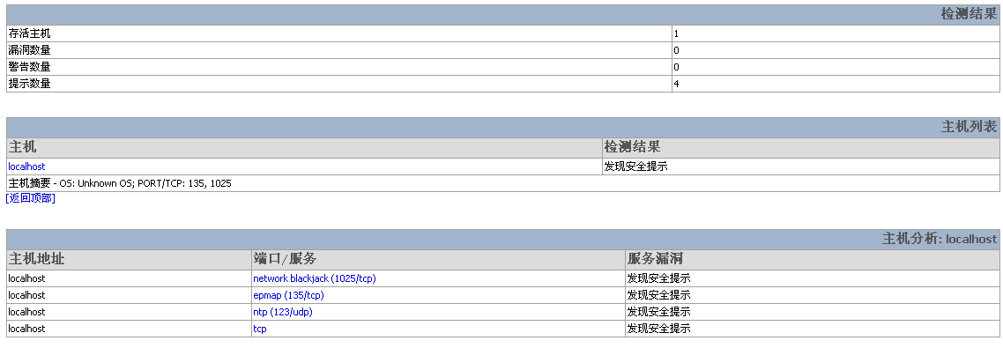
显示有一个存活主机，并且没有漏洞和警告，只有4个安全提示。
提示举例：
提示解释：
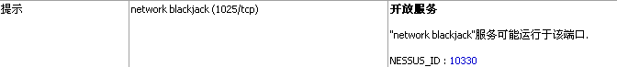
端口1025是分配给network blackjack的。然而，这个端口也用于其它服务:由于一些提供商封锁了25端口，许多主机提供商使用这个端口用于SMTP;Net2phone网络电话使用1025端口用于VOIP服务;RPC(远程过程调用)和活动目录也使用1025端口。由于有一个RPC安全漏洞以这个端口为攻击目标，1025端口也可能被用于进行攻击活动。
RPC全称是Remote Procedure Call，在中，它默认是开启的，为各种网络通信和管理提供了极大的方便，但也是危害极为严重的攻击点，曾经的冲击波、震荡波等大规模攻击和蠕虫病毒都是系统的RPC服务造成的。可以说，每一次的RPC服务的出现且被攻击，都会给网络系统带来一场灾难。
- 口令破解
<1>建立word文档设置密码：
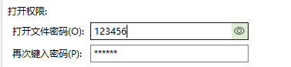
<2>使用AOXPPR暴力破解
为了缩短密码的搜索时间，我将暴力范围缩小到空格,0-9
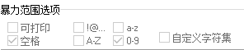
破解结果：
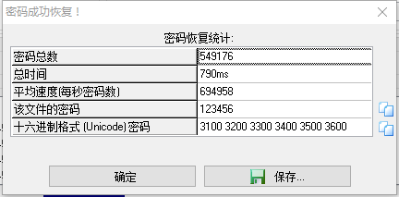
<3>测试不同复杂度密码暴力破解时间，这里默认知道暴力范围：
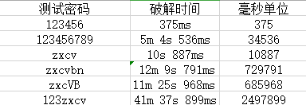
<4>图表分析
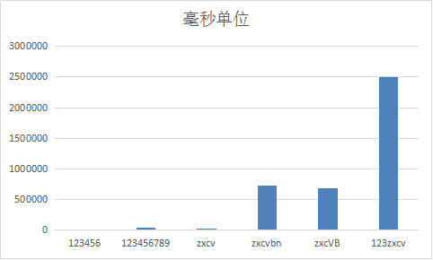
①通过图表分析，我们可以看到在一直暴力范围的情况下，单纯的数字暴力破解的时间可以直接忽略不计。
②对于存在字母的密码，单纯的小写字母会比单纯的数字时间多出几十万倍，加入大小写字母后，其时间更是可达到几个小时。
③对于数字和字母混合，其时间又进一步加多，我测试的仅仅是数字和小写字母混合，就用了接近一个小时的时间。
④这告诉我们，密码的复杂程度越高，长度越长，就越不容易被破解；设置密码的时候，要尽可能的增加密码长度和复杂度；弱口令对黑客形同虚设。

实验结论 |  |  |  |  |  |  |  |  | 得分
①关于网络常用命令的实验，在计算机网络这门课中已经深入的学习过。这次实验算是对网络命令的温习。值得一提的是，ping命令以前可用于网络攻击。著名的蓝精灵攻击便是利用ICMP的漏洞使用ping命令进行攻击：向某网段发送广播帧，而源地址设置为被攻击主机，这就会导致被攻击主机大量收到reply包，从而拒绝服务。所以现在严厉禁止广播ping，甚至很多主机已经禁止ping，所以现在很多主机是没法ping通的。
net命令也与网络安全息息相关。很多入侵者在突破防线后，一般都会建立相应的账户，以方便下次继续侵入。对此，可以在命令提示符下输入“net user”，这样即可显示当前系统中已经创建的所有账户名称。如果发现不是自己创建的账户，可以使用“net user 账户名称 /del”将其删除。
netstat可以用来检测tcp/ip流量，他可以查看一台主机的tcp连接。通过这个命令可以发现该主机是否被ddos攻击。其中一种攻击，他可以用所有端口同一个ip对主机进行连接建立，这样在netstat命令中可以看到很多个相同的ip但是的端口不同的ip，此时就可以确定你在被ddos攻击。
②网络扫描是一种攻击踩点的方式，它是一次攻击的准备阶段。通过扫描某ip和网段的安全漏洞达到目的。除了漏洞扫描，还可以进行主机扫描（是否在线），端口扫描，OS识别（跳数）等。网络扫描也可以进行安全保障，通过扫描来发现本机的漏洞及时修补。
③暴力破解：
暴力破解是一种经久不衰，百试不爽的攻击方法。这种攻击之所以奏效是因为用户喜欢使用弱口令，如asdfgh，zxcvbn，123456等，这些可以给他带来方便的同时，也给黑客带来了方便，使用一些暴力破解工具可以在几秒的时间内破解。
即使使用较强口令，你的密码也可能会在字典中存在，只要是在字典中的密码，在几秒钟内就可以破解。所以我们要尽可能的修改复杂的密码。
通过实验，我发现了密码组成与破解速度的关系，字母的存在会使破解时间加长很多，尤其是大小写字母同时出现，如果再加入其他字符，破解时间会更长，这也是一些网站规定用户密码组成的原因，可以有效防止暴力破解。处理之外，密码长度的增加也会使暴力破解变得困难。
提供一种自己的强口令密码且好记的方式：喜欢的诗句+某些数字+某个字符。
（yihangbailushangqingtian2933..）
教师评价 |  |  | 总分 |  |  |  |  | 实际得分

